**FICHE Synthèse : Compétence : Identifier différentes sources et connaitre quelques conversions d’énergie Compétence associée : Identifier des sources d’énergie et des formes**

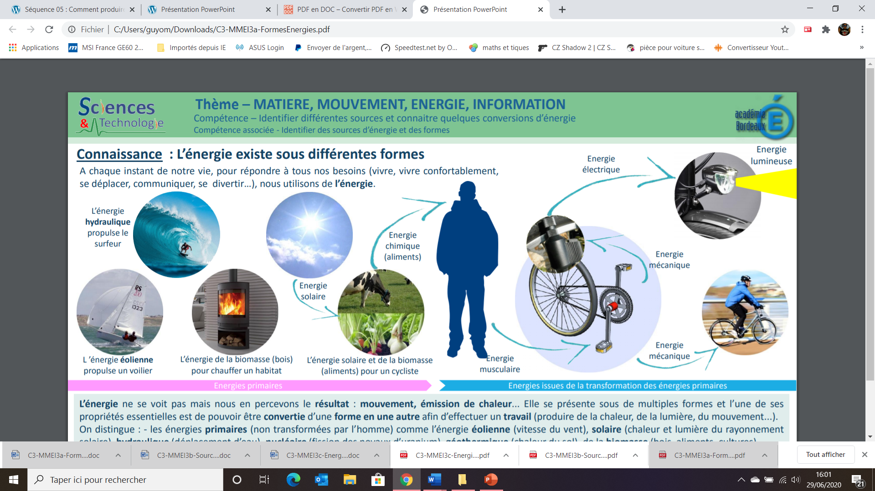

**L’énergie** ne se voit pas mais nous en percevons le **résultat** : **mouvement, émission de chaleur**... Elle se présente sous de multiples formes etl’unede sespropriétés essentielles est de pouvoir être **convertie** d’une **forme en une autre** afin d’effectuer un **travail** (produire de la chaleur, de la lumière, du mouvement...). On distingue : - les énergies **primaires** (non transformées par l’homme) comme l’énergie **éolienne** (vitesse du vent), **solaire** (chaleur et lumière du rayonnement solaire), **hydraulique** (déplacement d’eau), **nucléaire** (fission des noyaux d’uranium), **géothermique** (chaleur du sol), de la **biomasse** (bois, aliments, cultures) …

les énergies obtenues par **transformation** d’une énergie primaire comme l’énergie **musculaire** (humaine ou animale), **thermique** (émission de chaleur), **mécanique** (objet en mouvement), **électrique** (déplacement d’électrons), **lumineuse** (lumière), **chimique** (nourriture, carburants, piles…), etc.

